**LAPORAN UTS  
PRAKTIKUM PEMROGRAMAN WEB DINAMIS**



**Oleh:**

**NAMA : Daffa Putra Alwansyah**

**NIM : L200190031**

**KELAS : A**

**PRODI : INFORMATIKA**

**Fakultas Komunikasi dan Informatika Universitas Muhammadiyah Surakarta**

1. Buatlah database “rumah_sakit” yang memiliki 4 tabel , yaitu tabel data pasien,

dokter, ruang, dan pembayaran.

a. Tabel pasien memiliki atribut : id_pasien (PK), no_ktp, nama_pasien,

jenis_kelamin, tanggal_lahir, alamat, nohp, agama, keluhan, nama_dokter (FK).  
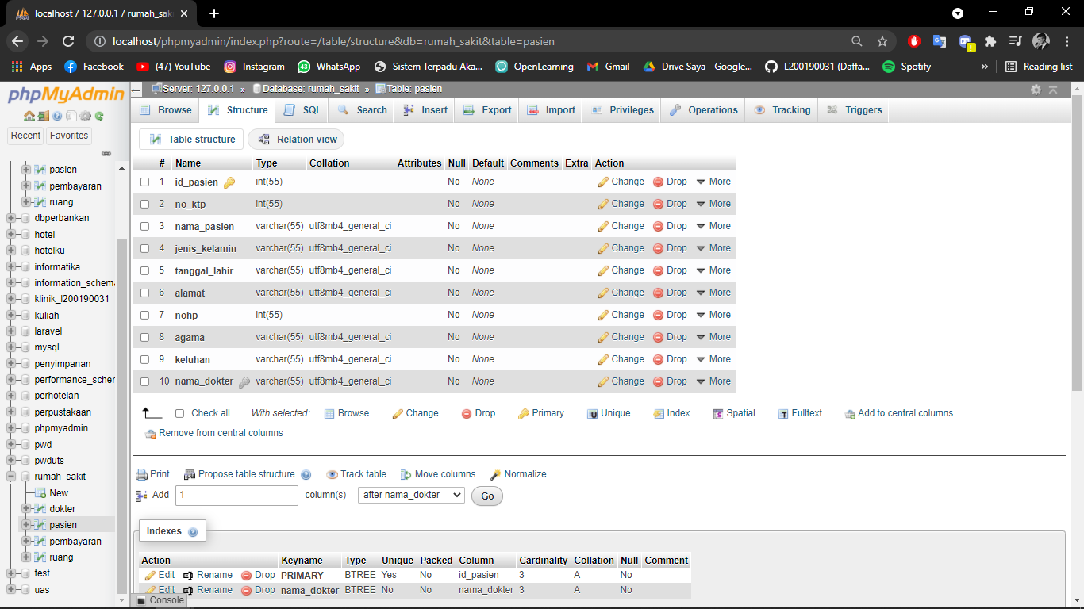  
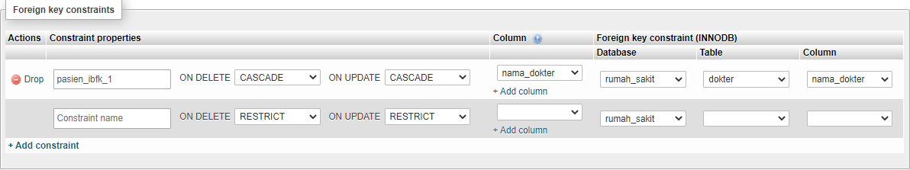

b. Tabel dokter memiliki atribut : id_dokter, nama_dokter.  
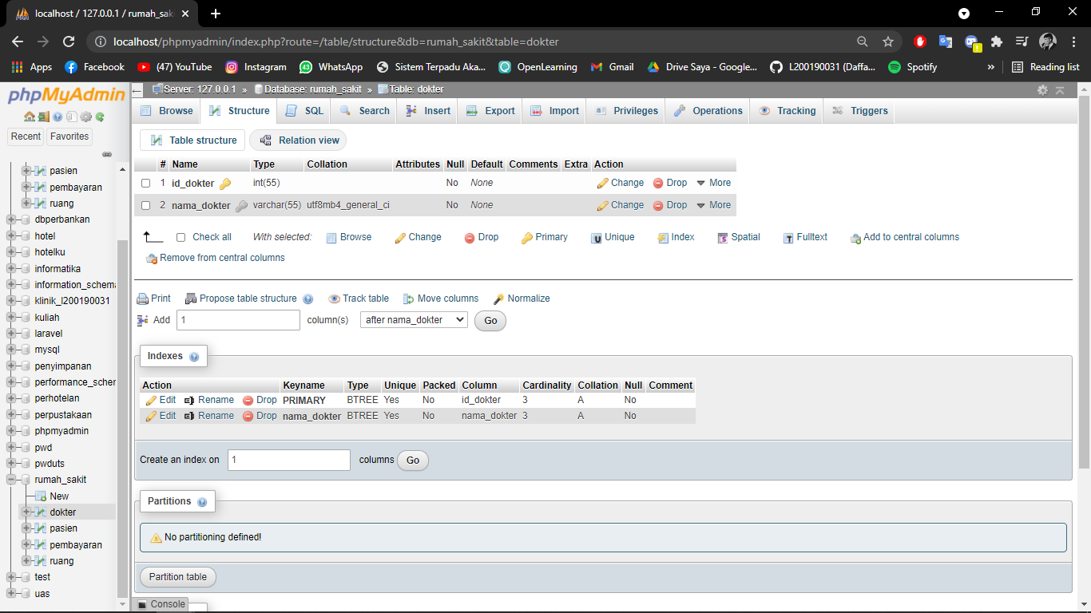  
c. Tabel ruang memiliki atribut : id_ruang (PK), nama_ruang.

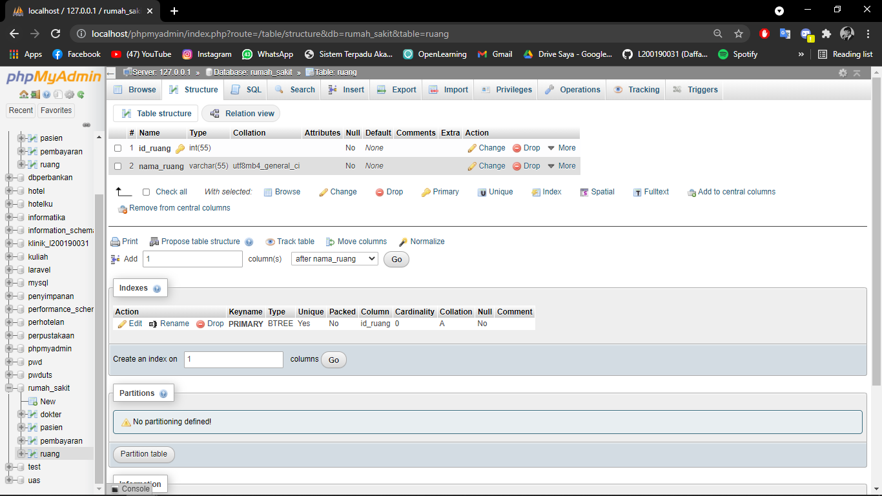

d. Tabel pembayaran memiliki atribut : id_pembayaran (PK), id_dokter (FK), id_pasien (FK), id_ruang (FK), diagnosa_penyakit, tgl_masuk, tgl_keluar.  
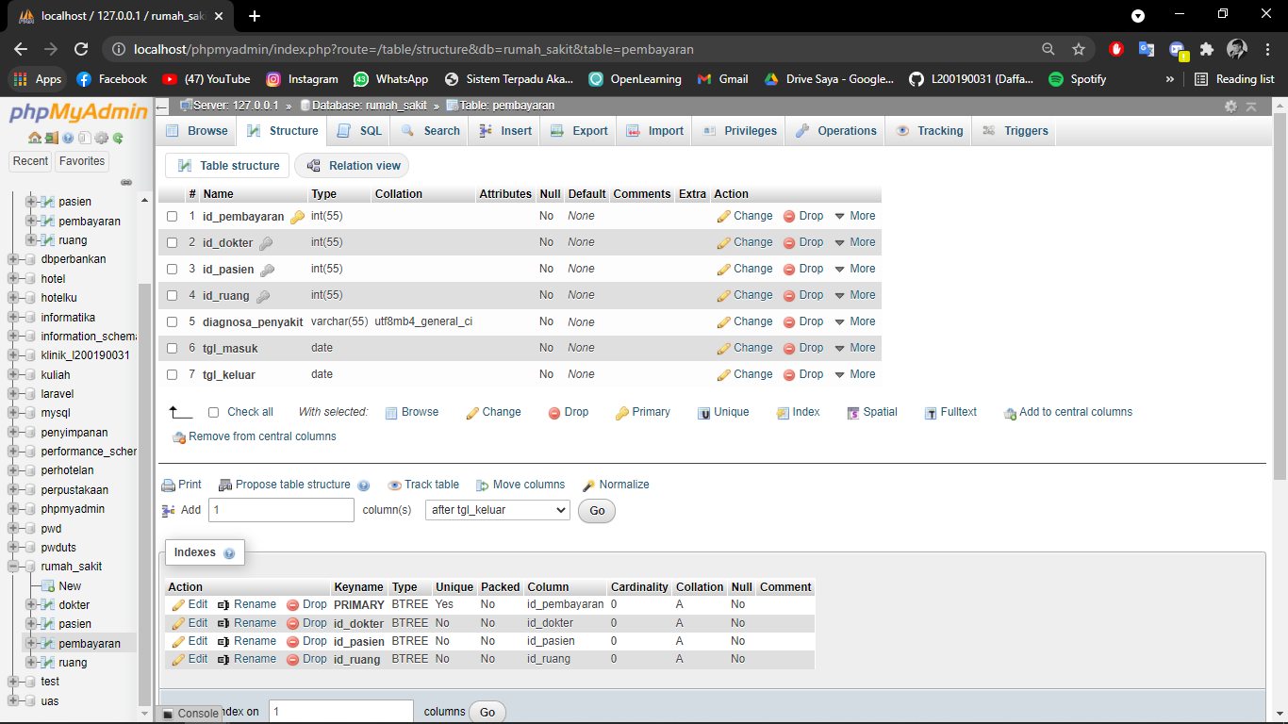  
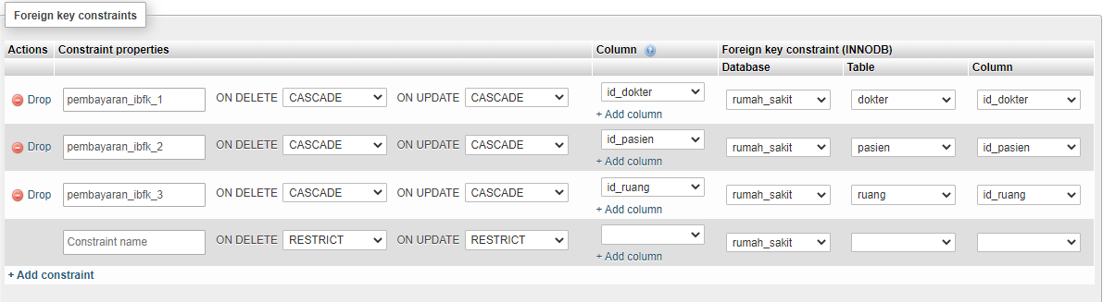  
Relationship:  
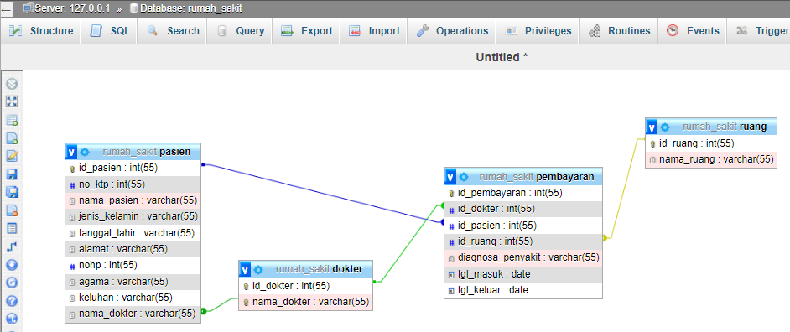

2. Berdasarkan soal nomor 1. Buatlah query untuk perintah berikut ini:  
 a. Isikan data pada masing-masing tabel (minimal 3 data).  
**Tabel pasien**  
INSERT INTO `pasien` (`id_pasien`, `no_ktp`, `nama_pasien`, `jenis_kelamin`, `tanggal_lahir`, `alamat`, `nohp`, `agama`, `keluhan`, `nama_dokter`) VALUES ('1', '123', 'Daffa', 'Laki-Laki', '29/10/2000', 'Sukoharjo', '08591234', 'Islam', 'Meriang', 'Dr.Sucipto'), ('2', '456', 'Rey', 'Laki-Laki', '20/11/2001', 'Klaten', '08595678', 'Islam', 'Mual', 'Dr.Bambang'), ('3', '789', 'Lala', 'Perempuan', '03/12/1999', 'Surakarta', '08591122', 'Kristen', 'Muntah Darah', 'Dr.Christy');  
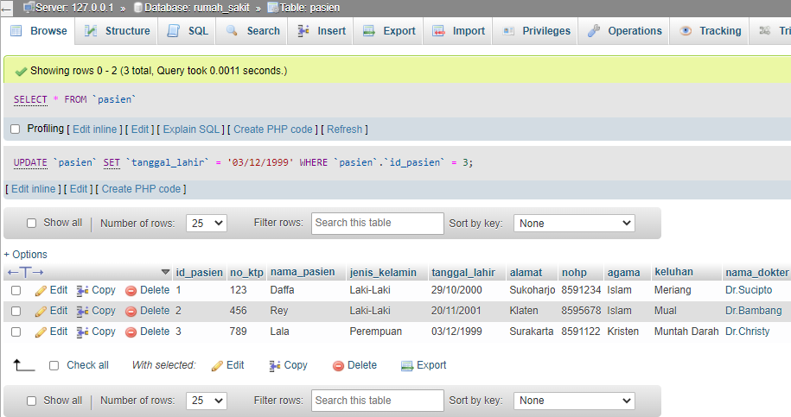

**Tabel dokter**

INSERT INTO `dokter` (`id_dokter`, `nama_dokter`) VALUES ('11', 'Dr.Sucipto'), ('22', 'Dr.Bambang'), ('33', 'Dr.Christy');  
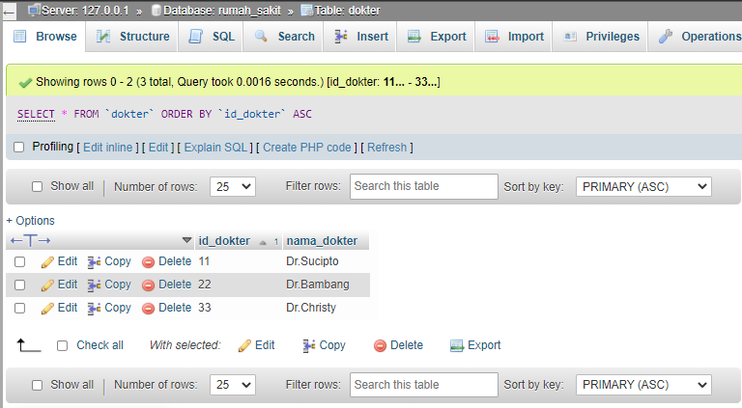

**Tabel ruang**  
INSERT INTO `ruang` (`id_ruang`, `nama_ruang`) VALUES ('100', 'Mawar'), ('200', 'Anggrek'), ('300', 'Kenanga');  
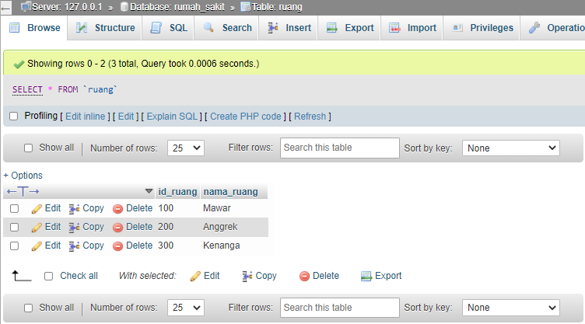  
  
  
  
  
  
**Tabel pembayaran**  
INSERT INTO `pembayaran` (`id_pembayaran`, `id_dokter`, `id_pasien`, `id_ruang`, `diagnosa_penyakit`, `tgl_masuk`, `tgl_keluar`) VALUES ('101', '11', '1', '100', 'Demam Tinggi', '2021-11-02', '2021-11-17'), ('102', '22', '2', '200', 'Maag Akut', '2021-11-05', '2021-11-06'), ('103', '33', '3', '300', 'TBC', '2021-11-01', '2021-11-14');  
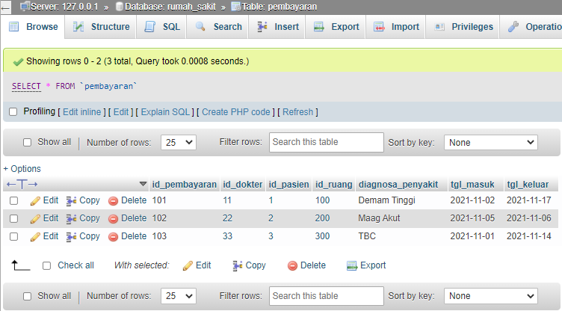

b. Menampilkan semua data pasien yang ditangani oleh dokter tertentu.

SELECT * FROM pasien WHERE nama_dokter='Dr.Bambang';  
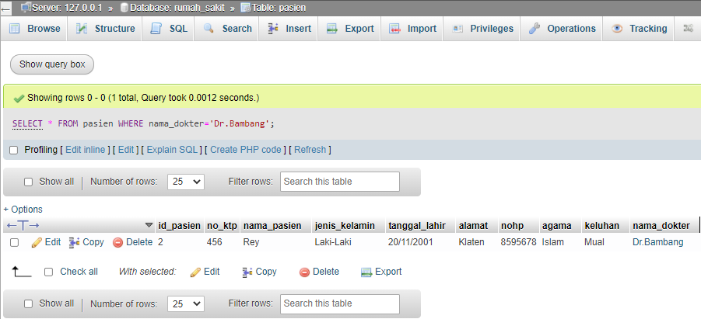

c. Menampilkan data jumlah pasien yang dirawat oleh masing-masing dokter.

SELECT nama_dokter, COUNT(*) AS 'jumlah pasien' FROM pasien GROUP BY nama_dokter;  
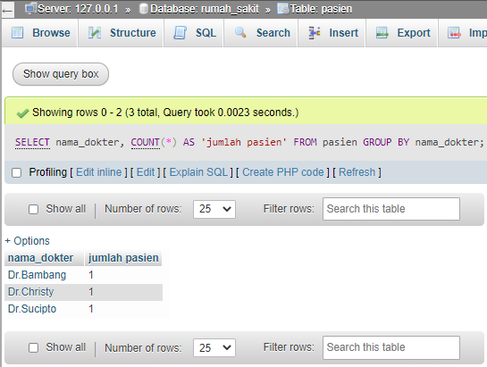  
  
d. Menampilkan nama pasien yang mendapatkan rawat inap terlama.   
SELECT nama_pasien, MAX(DATEDIFF(tgl_keluar,tgl_masuk)) AS 'lama inap' FROM pasien INNER JOIN pembayaran ON pasien.id_pasien = pembayaran.id_pasien;  
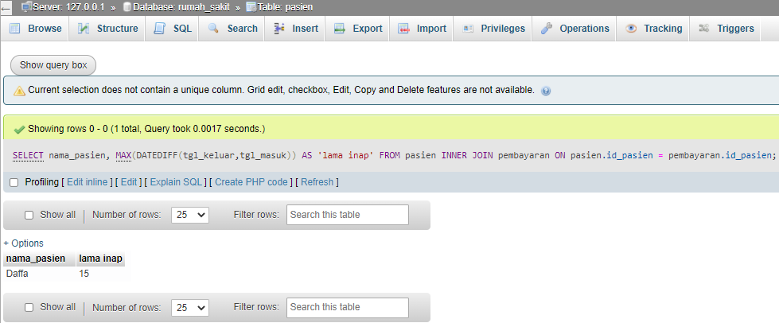

3. Buatlah file php yang berisi data pasien dan form pendaftaran pasien sesuai pada database yang anda buat di nomor 1.  
Script:

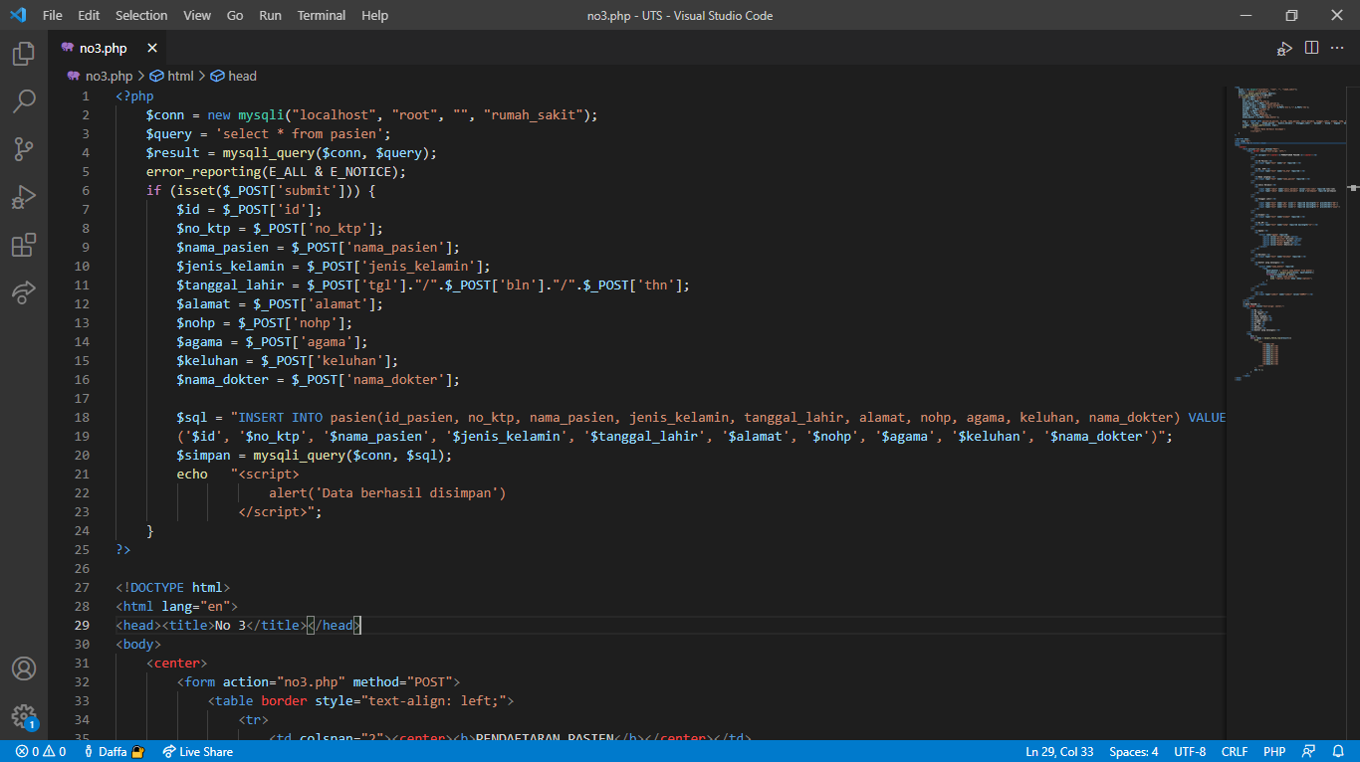  
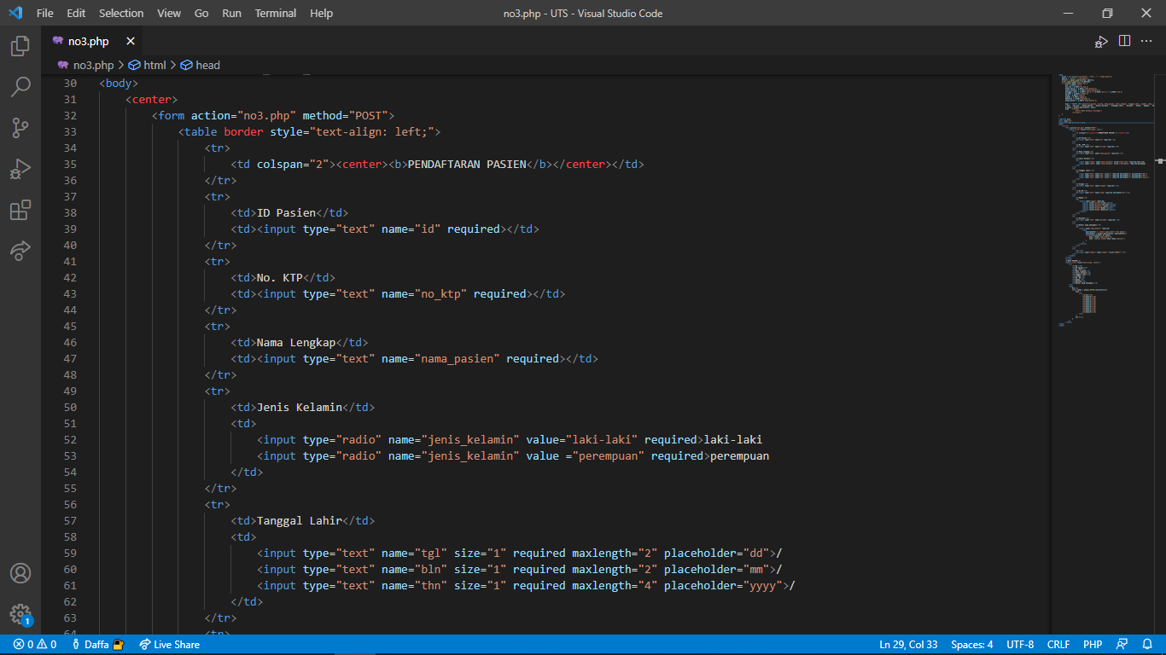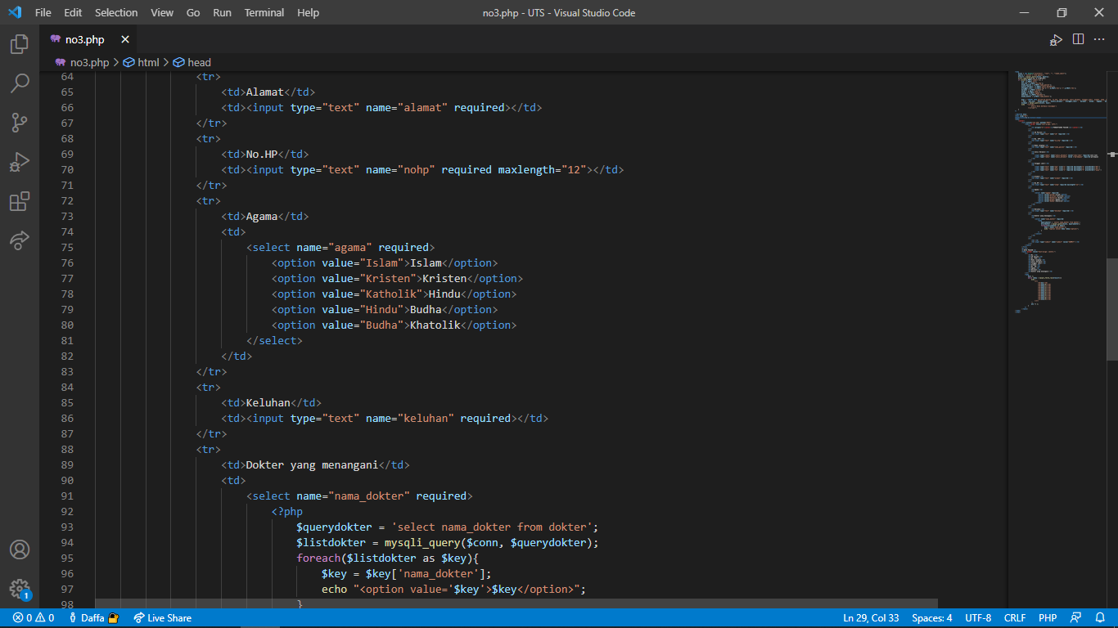  
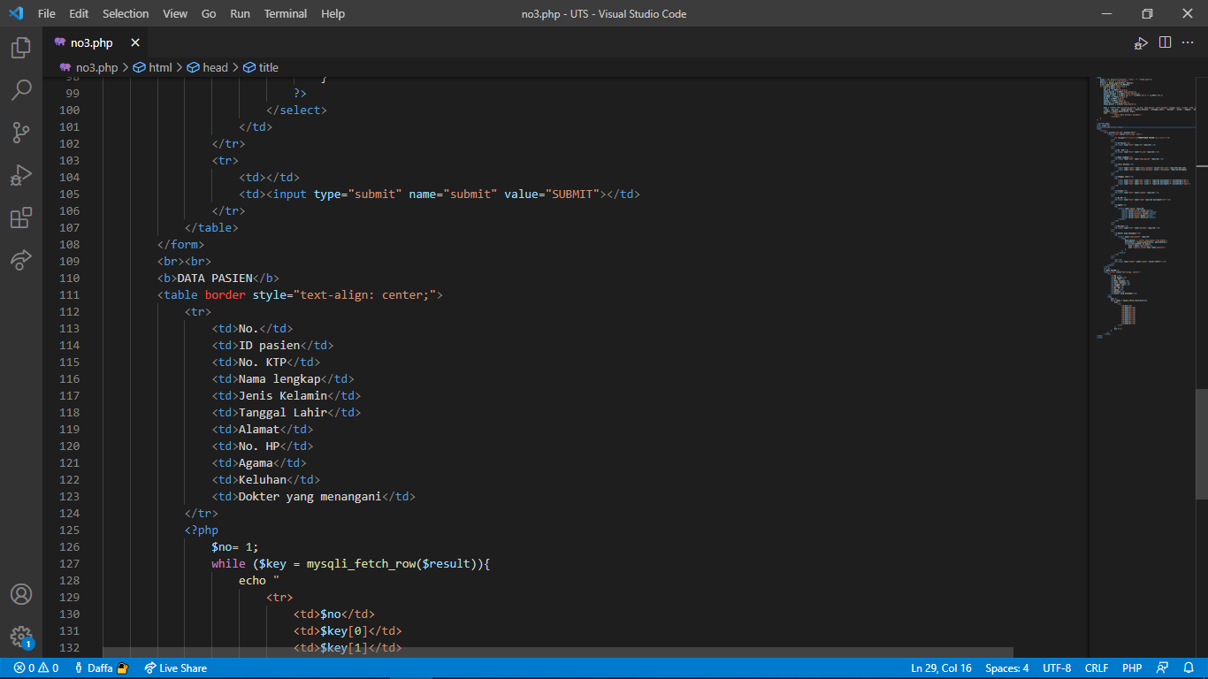  
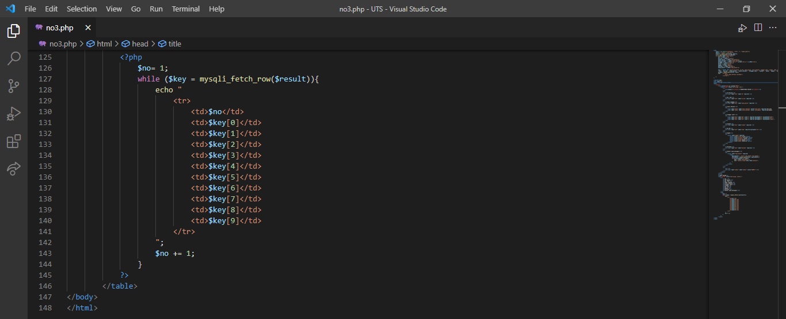  
  
  
Output:  
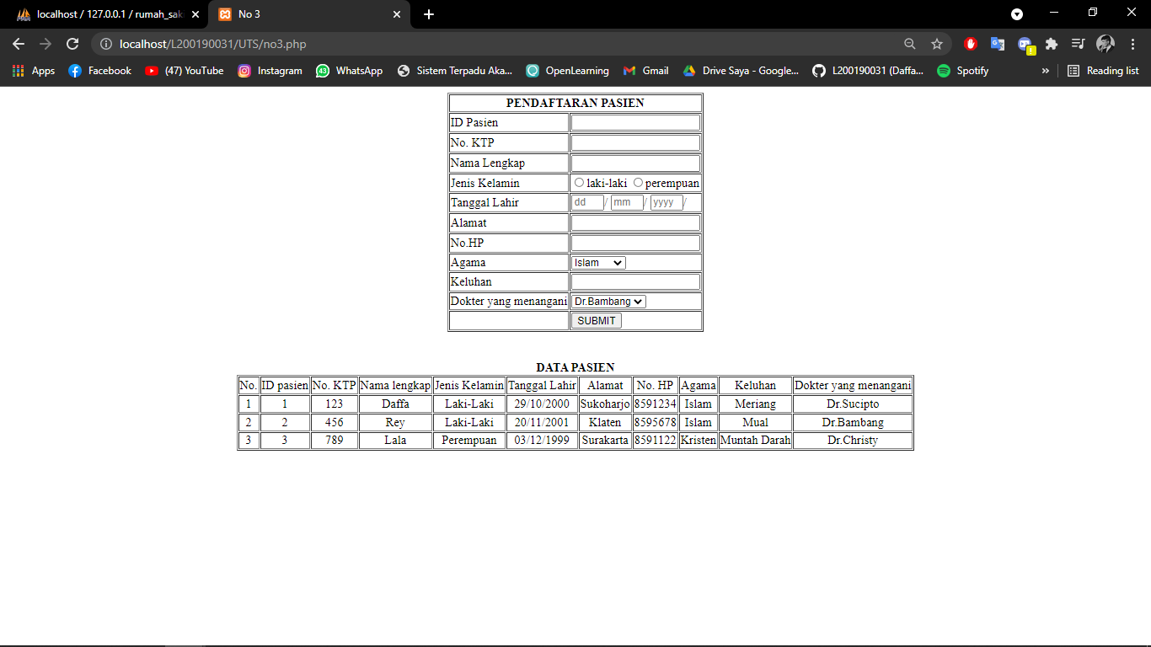  
 a. Tiap field data wajib di isi. Sehingga jika data kosong maka akan menampilkan pesan error.   
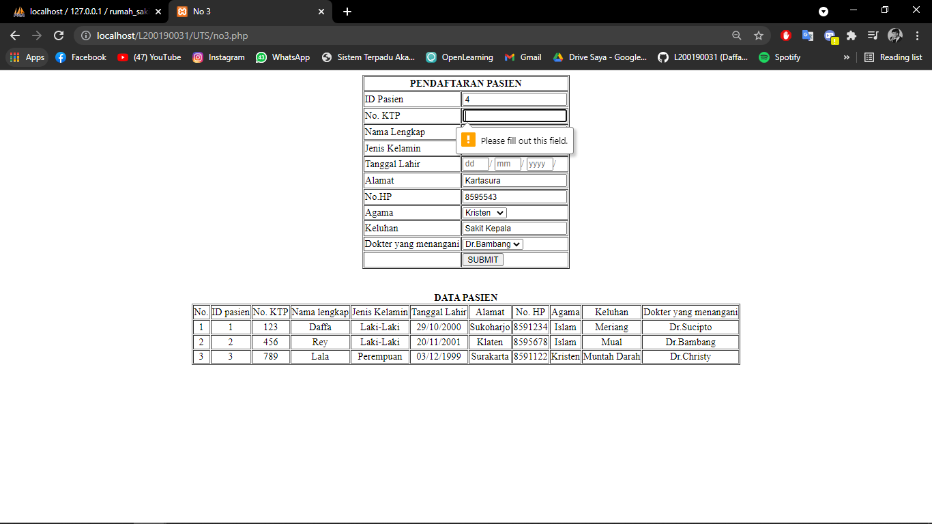

b. Form pada dokter yang menangani diperoleh dari tabel dokter dengan menampilkan nama dokter menggunakan opsi pilihan.  
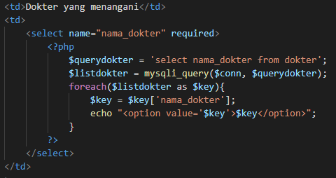  
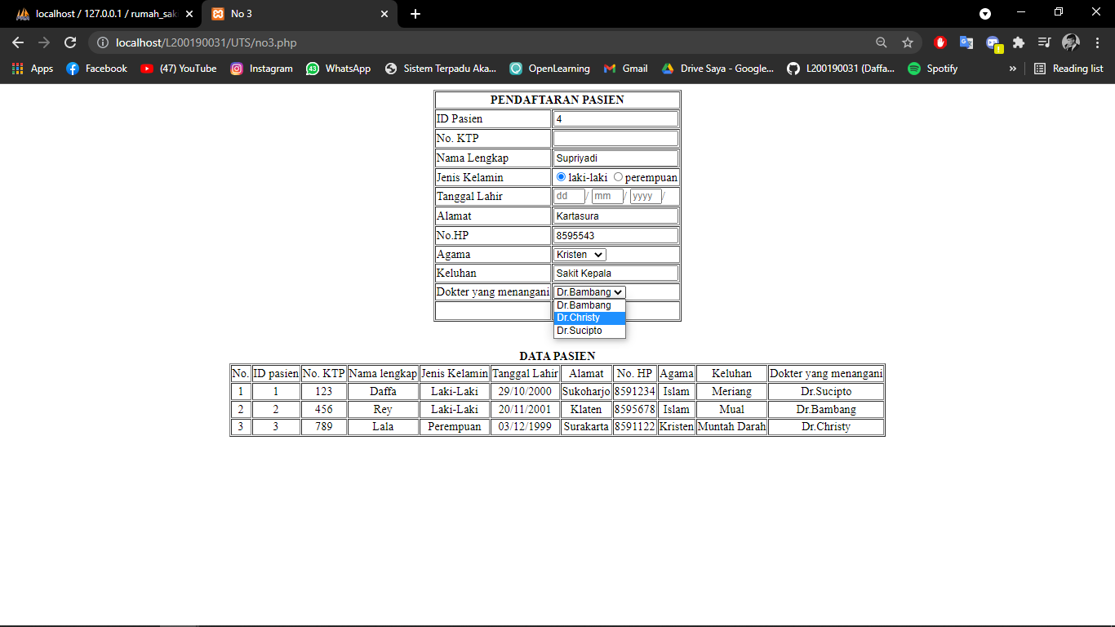

c. Apabila data berhasil disimpan, maka tampilkan pesan “Data berhasil disimpan”.   
